УДК 616.12-009.72.085.22+615.22 Поступила 13.01.95
В. Г. СЕЛИВОНЕНКО, С. С. БОЕВ, О. В. КОВАЛЕВА
ИЗМЕНЕНИЯ ТЕРМОГРАММЫ ПРИ ПРОВЕДЕНИИ ПРОБЫ С АНАПРИЛИНОМ У БОЛЬНЫХ СТЕНОКАРДИЕЙ
Кафедра кардиологии (зав. — засл. деят. науки и техники Украины, проф. В. Г. Селивоненко) Запорожского института усовершенствования врачей
Реактивность периферических артериол на различные фармакологические средства можно изучать с помощью тепловидения, которое позволяет неинва-зивно, достаточно просто и объективно оценить кожные сосудистые реакции [1, 2, 5].
Целью работы было определение изменений термограммы предсердечной области и кистей рук, а также показателей центральной гемодинамики при проведении пробы с анаприлином у больных стабильной стенокардией.
Под наблюдением находилось 110 больных стенокардией (П-Ш функционального класса) и 28 здоровых. Исследования проводили на цветном тепловизоре ТВЦ-01 "Радуга", в котором к блоку аналогового цифрового преобразователя был подключен прибор сумматора, выполненный по традиционной схеме, имеющий соответствующие скорость быстродействия и объем памяти, позволяющий производить подсчет зон через 2°С в диапазоне 20-40°С и ре- гистрацию их величины в цифровом выражении на принтере (удостоверение на рацпредложение № 1420 от 18.09.91). Регистрировали исходную термо-
© В. Г. Селнвоненко, С. С. Боев, О. В. Ковалева, 1998
грамму предсердечной области и кистей рук в диапазоне 20-40°С и повторно через 10, 30 и 60 мин после приема 20 мг анаприлина. Одновременно с термографией оценивали центральную гемодинамику методом тетрополярной грудной реографии в модификации Ю. Т. Пушкаря [4].
Определяли ударный объем (УО), ударный индекс (УИ), минутный объем крови (МОК), сердечный индекс (СИ), расход энергии на перемещение 1 л МОК, общее периферическое сопротивление (ОПС), индексы напряжение— время и Кердо.
При проведении пробы с анаприлином у здоровых наблюдалось уменьшение площади термограммы предсердечной области при температуре 20-26°С через 10, 30 и 60 мин, 28°С — через 10 и 30 мин, 36°С — через 60 мин, 38-40°С — через 30 и 60 мин, а также увеличение при температуре 32°С через 10, 30 и 60 мин, при 34°С — через 10 и 30 мин и показатель не изменялся при температуре 30°С.
В результате анаприлиновой пробы у больных стенокардией уменьшалась площадь термограммы предсердечной области при температуре 20-26°С, Зб-40°С — через 10, 30 и 60 мин, а также увеличивалась площадь термограммы при температуре 30-32°С через 10, 30 и 60 мин и не изменялась при температуре 28°С и 34°С (таблица).
Показатели площади у больных стенокардией при проведении пробы с анаприлином (М±т, см²)
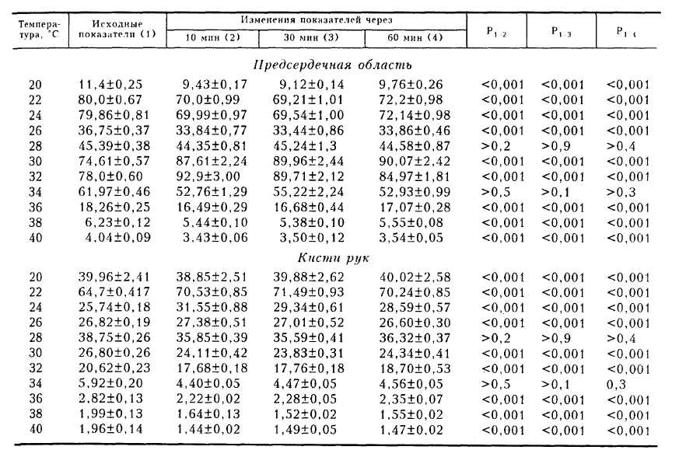
При термографии кистей рук у здоровых лиц обнаружено увеличение площади термограммы при температуре 22-24°С через 10, 30 и 60 мин, уменьшение площади термограммы кистей рук при температуре 28-40°С через 10, 30 и 60 мин. В то же время площадь термограммы не изменялась при температуре 20°С и 26°С. Аналогичные изменения термограммы кистей рук наблюдались при проведении пробы с анаприлином и у больных стенокардией.
У здоровых после приема 20 мг анаприлина обнаружено уменьшение индекса напряжение—время через 10 и 30 мин, увеличение индекса Кердо через 60 мин, некоторое уменьшение МОК. Показатели УО, УИ, СИ, расхода энергии на перемещение 1 л МОК и ОПС не изменялись.
Исследуя центральную гемодинамику после пробы с анаприлином, обнаружили уменьшение индекса напряжение—время через 10 и 30 мин, увеличение индекса Кердо через 60 мин, некоторое уменьшение МОК. Показатели УО, УИ, СИ, расхода энергии на перемещение 1 л МОК и ОПС не изменялись.
Изучение центральной гемодинамики при проведении пробы с анаприлином у больных стенокардией показало снижение МОК (Р<0,05) и СИ (Р<0,05) через 30* мин, уменьшение расхода энергии на перемещение 1 л МОК (Р<0,001) и индекса напряжение—время (Р<0,001) через 10, 30 и 60 мин после приема анаприлина, а также увеличение индекса Кердо (Р<0,01) через 30 и 60 мин. УО, У И и ОПС не изменялись.
Таким образом, термограмма предсердечной области, как и термограмма кистей рук, после пробы с анаприлином в основном изменялись однонаправ-ленно как у здоровых, так и у больных стенокардией. В то же время показатели центральной гемодинамики существенно не изменялись у здоровых после приема 20 мг анаприлина, а у больных стенокардией снижался МОК, СИ, расход энергии на перемещение 1 л МОК, индекс напряжение—время, т. е. наблюдалось благоприятное влияние анаприлина на центральную гемодинамику.
Гипотермия кожи предсердечной области и кистей рук при проведении пробы с анаприлином как у здоровых, так и у больных стенокардией, по-видимому, связана с повышением тонуса периферических сосудов вследствие активации альфа-адренергических структур. Это согласуется с данными о том, что применение бета-адреноблокаторов для лечения больных стенокардией, наряду с высокой антиангинальной активностью, может повышать тонус периферических сосудов [3].
Список литературы
- Зарецкип В.В., Выховская А. Г. Клиническая термография. — М.: Медицина, 1975. — 168 с.
- Кишко А. М., Туряница С. М., Кишко Н. М., Микита X. И. II Терапевт, арх. — 1988. —
Т. 60, № 7. — С. 50—53.
- Мазур Н. А., Островская Т. П., Докучаева Е. А. и др. // Кардиология. — 1982. — № 8. —
С. 64—68.
- Пушкарь Ю. Т., Болотов П. М., Елизарова Н. А. и др. // Там же. — 1977. — № 7. — С. 85—90.
- Яхонтова Щ. И., Рутгайзер Я. М., Босикова Э. П. II Врачеб. дело. — 1989. — № 6. —
С. 24—27.

